Жаңа қазақстандық патриотизм – көп ұлтты және көп конфессионалды мемлекетіміздің жетістігінің негізі
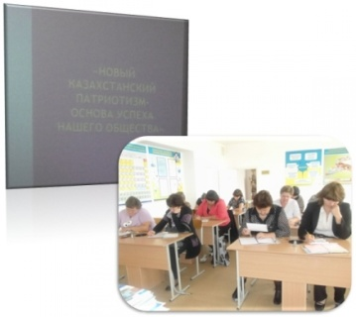
Мектебімізде сынып жетекшілерінің әдістемелік бірлестігі өткізілді. Отырыста төмендегі тақырыптар қарастырылды: 1) «Жаңа қазақстандық патриотизм – қоғам жетістігінің негізі» 2) 2013/2014 оқу жылына тәрбие жоспарын құру. Мектеп психологі сынып жетекшілерінің кәсіби деңгейін анықтау мақсатында тренингтер өткізді, сынып жетекшілері жұмысында туғызатын қиыншылықтарды жою мақсатында жас жетекшілерге әдістемелік ұсыныстар берілді.

